2021-2022 EĞİTİM ÖĞRETİM YILI.........................................................................İLKOKULU
4/.... SINIFI GÖRSEL SANATLAR DERSİ SINAVI

1.Haftalık ders programına uygun olarak çantasını hazırlayan Efe, salı günü son dersin
NOT
ADI-SOYADI:.......................................................................... NO:............. TARİH:........../............/2022

Görsel Sanatlar olduğunu fark ediyor. Not defterinde o gün basit baskı çalışmalarının yapılacağı yazılı olduğuna göre bu çalışma için hangi araç-gereçlerin Efe’nin çantasında olması beklenemez?
A) Yaprak-sulu boya-su kabı-resim defteri
B) Sulu boya-resim defteri-su kabı-patates
C) İp-sulu boya-resim kâğıdı-su kabı
D) Pastel boya-cetvel-su kabı-kurşun kalem
2. “Babasının verdiği sulu boyalarla evin dış duvarına bulutlar çizmekten zevk alıyordu. Ailesi zeki çocuklarını memur yapmak istiyordu ancak o, okulda öğretmeninin tahtaya yazdığı rakamları mükemmel bir netlikle defterine çiziyor ancak eve geldiğinde çalışmak yerine rakamları kendi tarzında değiştirmeyi seçiyordu.”
Yukarıda yazılı metinde bahsedilen ünlü ressam kimdir?
A) Pablo Picasso B) Leonardo Da Vinci C) Vincent Van Gogh D) Rembrandt Van Rıjn
3.Aşağıdaki renklerden hangisi sıcak renk değildir?
A) Yeşil B) Sarı C) Kırmızı D) Mor
4.Aşağıda verilen resmin aynısını boş çerçevenin içine çiziniz ve uygun renklere boyayınız.

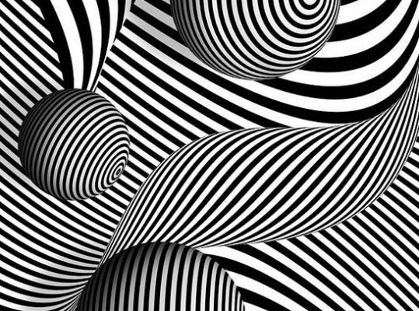
5.Aşağıda örneği verilen, “biçimlerin, renklerin sistemli ve uyumlu bir biçimde kullanılması” ile oluşturulan çalışmalara ne ad verilmektedir?
A) Clip Art C) Dalga
B) Op Art D) Origami
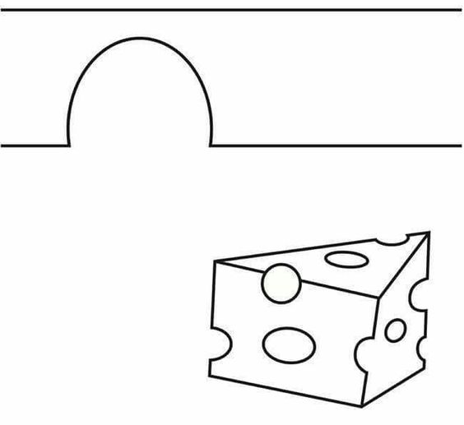
6. Yandaki peyniri yemeye nasıl bir fare gelecek?
Çiziniz. Bu çalışma türünün adını noktalı yere yazınız.
……………………………....................................

7. Aşağıda bulunan muslukları, üzerinde yazılı olan renklere boyayınız. Muslukları boyarken kullandığınız renklerin karışımından hangi renk oluşmaktadır? Akvaryumu karışım rengine uygun olarak boyayınız.
Karışım sonucu oluşan renk:……………………………

8.Makas ve yapıştırıcı kullanmadan, kâğıt katlayarak yapılan çalışmaya…………………………denir.
Yukarıda verilen tanımda noktalı yere gelmesi gereken sözcüğü yazınız.

9. “İç içe girmiş birbirinden farklı iki resmin uyumlu bir biçimde boyanarak, yelpaze şeklinde katlanması sonucu oluşturulan çalışmada kullanılan tekniğin adı nedir?
A) Sulu boya tekniği C) Kalıplama tekniği
B) Agamograph tekniği D) Fotoğraf tekniği

4.soru 20 puan, diğer sorular 10 ar puandır.
Murat GÜL-Sınıf Öğretmeni

